СЭД ГТН

СИСТЕМА ЭЛЕКТРОННОГО ДОКУМЕНТООБОРОТА ОРГАНОВ ГОСТЕХНАДЗОРА С УЧЕБНЫМИ ЗАВЕДЕНИЯМИ

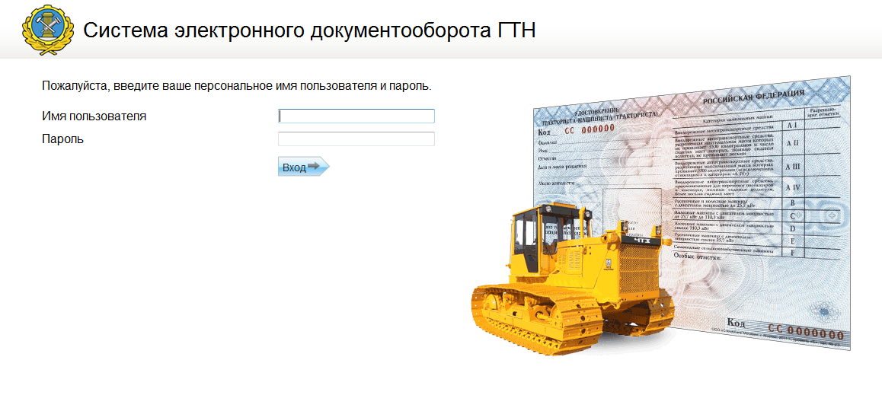

Инструкция пользователя
Гостехнадзор

Содержание

1. Начало работы в СЭД ГТН 3
2. Основной экран 3
3. Учащиеся 3
4. Экзаменационные группы в органах гостехнадзора 4
4.1. Экзаменационные группы, созданные на основании заявок учебных заведений 5
4.2. Экзаменационные группы гостехнадзора, создаваемые вручную 8
4.3. Регистрация групп физических лиц в АИС «ДОПУСК» 10
4.4. Заполнение результатов аттестации физических лиц 10

Начало работы в СЭД ГТН,

- Доступ к личному кабинету выполняется с использованием браузера Internet Explorer 8 и выше по адресу https:/sedgtn.ru/

- Для доступа и работы в системе необходимо подключить к рабочему месту носитель с сертификатом электронной подписи, выданный ЗАО «УДОСТОВЕРЯЮЩИЙ ЦЕНТР».
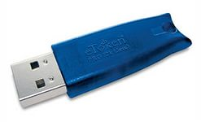
- При переходе по адресу системы в сети Интернет выполняется проверка подлинности клиента и запрашивается подтверждение выбора сертификата электронной подписи.

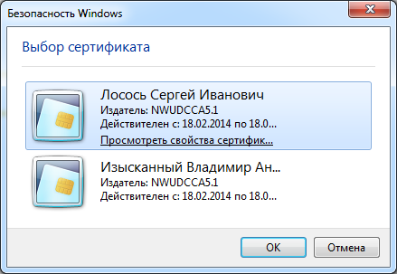
- После подтверждения открывается стартовая страница системы с полями для ввода логина и пароля.
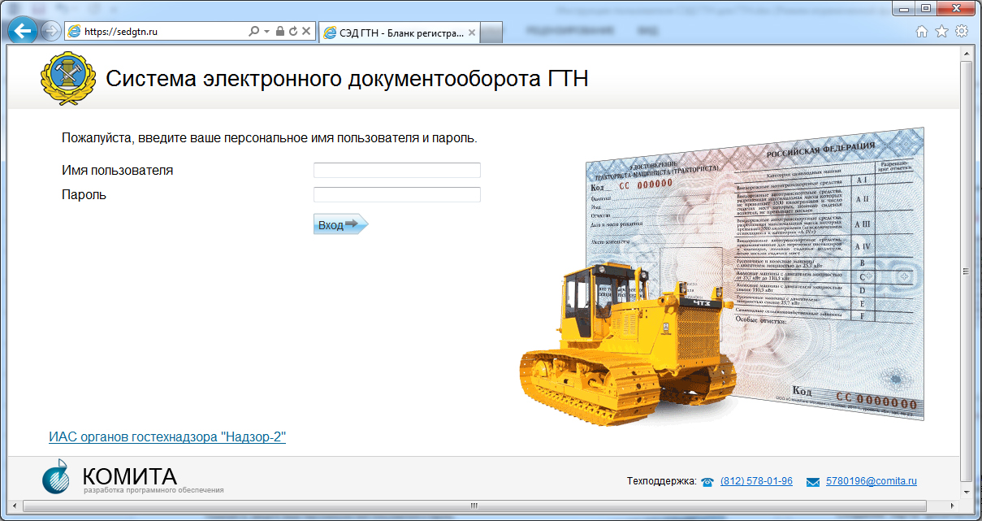

Основной экран

После успешной регистрации в системы открывается личный кабинет организации.
Основные элементы управления в экране работы с системой изображены на рисунке 1.
Рисунок 1
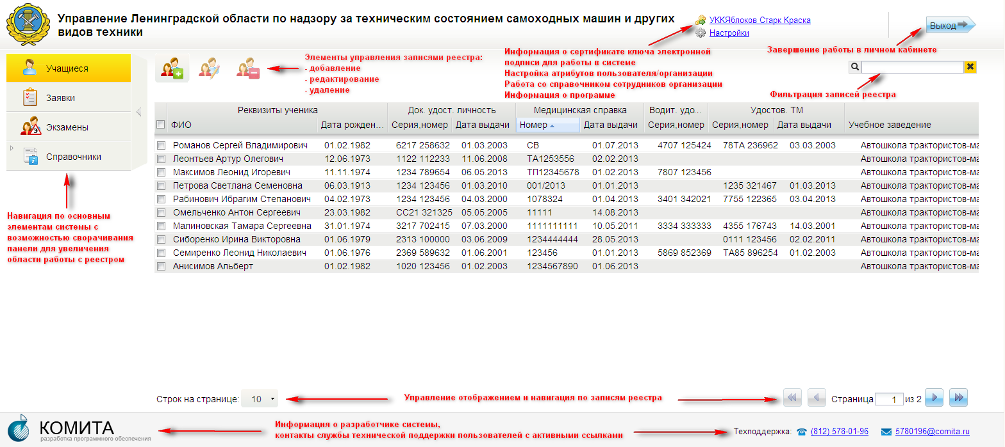

Учащиеся
В разделе  «Учащиеся» в меню навигации по основным элементам системы отображается реестр физических лиц, зарегистрированных учебными заведениями в составе списков регистрации групп или непосредственно в гостехнадзоре (по самоподготовке).
–Создание карты физического лица, обратившегося в гостехнадзор минуя учебное заведение (по программе самоподготовки), в разделе «Учащиеся» с использованием операции  «Добавить запись». После выполнения операции открывается окно для ввода номер СНИЛС. При вводе номера СНИЛС выполняется автоматическая проверка контрольного числа – 10-11 разряды номера.
Если номер СНИЛС введен неверно, появляется сообщение об ошибке: «Ошибка в номере СНИЛС. Проверьте правильность ввода номера!», создание индивидуальной карточки с некорректным номером СНИЛС невозможно.
Если номер указан корректно, активируется кнопка «Продолжить», с использованием которой возможно продолжение создания карты физического лица.
На следующем этапе необходимо заполнить информацию о документе, удостоверяющем личность, и адресах регистрации по месту жительства и пребывания. Если адрес регистрации по месту пребывания совпадает с адресом регистрации по месту жительства, он может быть продублирован с использованием галки «Совпадает с адресом регистрации по месту пребывания».
После заполнения обязательной информации по кнопке «Продолжить» выполняется сохранение в системе новой карты и переход в экран дальнейшей работе с ней – заполнение дополнительной информации, добавление вложений и т.д.

Экзаменационные группы в органах гостехнадзора
Экзаменационные группы используются для учета аттестуемых лиц в органах гостехнадзора и автоматизации документооборота с учебными заведениями.
Экзаменационные группы в органах гостехнадзора могут создаваться:
- Автоматически по результатам получения из учебного заведения электронного документа типа «Список регистрации группы».
- Пользователем гостехнадзора с использованием операции «Добавить запись» в экране работы с реестром групп.
Работа с реестром экзаменационных групп в гостехнадзоре выполняется в разделах:
- 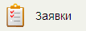 - экзаменационные группы, поступившие на регистрацию от учебных заведений в составе списков регистрации, еще не подтвержденные или отклоненные гостехнадзором;
-  - экзаменационные группы, зарегистрированные учебными заведениями и принятые на аттестацию гостехнадзором, а также созданные гостехнадзором.
Состав групп, поступивших на регистрацию из учебных заведений, не может быть изменен гостехнадзором.
При переходе к любому из разделов работы отражается реестр групп.
Элементы управления в реестре групп:
- в крайнем левом столбце списка размещаются элементы интерфейса CheckBox для выбора всех/одной/нескольких групп;
- «Добавить запись» - создания новой группы, недоступна в разделе «Заявки»;
- «Изменит запись» - изменение выделенной в реестре с помощью элемента CheckBox группы – переход в экран работы с группой;
- «Удалить запись» - удаление одной или нескольких, выделенных с использованием элемента CheckBox, групп. Операция недоступна в разделе «Заявки».
- двойным щелчком мыши на строке реестра открывается экран работы с соответствующей группой;
- щелчком левой кнопки мыши на названии столбца должна выполняться сортировка записей реестра в порядке возрастания значения в столбце, при повторных щелчках – обратная сортировка;
- перемещение столбцов с изменением очередности отображения в экране выполняется путем нажатия, удерживания левой кнопкой мыши и перемещения;
- в правом нижнем углу располагается поле для фильтрации записей реестра групп;
- двойным щелчком мыши на строке списка открывается экран группы с заполненными данными;
- 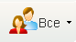 - фильтры реестра групп.
В реестре экзаменационных групп по умолчанию отражаются поля:
- номер экзаменационной группы,
- профессия,
- категории (через запятую при наличии нескольких),
- сокращенное наименование организации, зарегистрировавшей группу в ГТН (наименование учебного заведения, если группа создана на основании поступившего списка регистрации; наименование учебного заведения, если группа создана гостехнадзором),
- статус группы.
Любой из перечисленных столбцов может быть исключен пользователем из перечня отображаемых в реестре групп. В перечень отражаемых столбцов также могут быть добавлены отсутствующие по умолчанию поля экзаменационной группы.

Экзаменационные группы, созданные на основании заявок учебных заведений
По результатам приема от учебного заведения в гостехнадзоре электронного документа типа «Список регистрации группы» автоматически создается экзаменационная группа с заполненными на основании документа полями.
Созданные автоматически экзаменационные группы доступны в разделе «Заявки», не могут быть удалены, заполненные в соответствии с документом поля экранной формы недоступны для редактирования.
Пример экранной формы созданной автоматически экзаменационной группы ГТН изображен на рисунке 2.
Рисунок 2
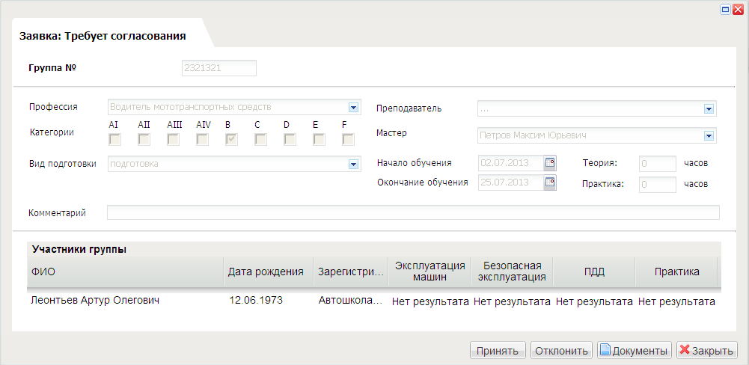
Элементы управления в экранной форме автоматически созданной экзаменационной группы в различных статусах группы:
- Двойным щелчком мыши на записи списка «Участники группы» открывается индивидуальная карточка учащегося в учебном заведении, зарегистрировавшем физическое лицо в гостехнадзоре, индивидуальная карточка недоступна для редактирования и добавления вложений (только просмотр).
- «Принять» - операция создания, подписи и отправки в учебное заведение документа типа «Подтверждение СРГ» с возможностью предварительного просмотра web-формы документа. Операция доступна в заявках в статусе «Требует согласования».
Параметры операции (отдельное окно): Дата и время экзамена, Примечание, - обязательны для заполнения.
После выполнения операции изменяется статус группы с «Требует согласования» на «Согласована».
- «Отклонить» - операция создания, подписи и отправки в учебное заведение документа типа «Отклонение СРГ» с возможностью предварительного просмотра web-формы документа. Операция доступна в заявках в статусе «Требует согласования».
Параметр операции (отдельное окно) «Причина» обязателен для заполнения – указывается причина отклонения группы кандидатов на аттестацию.
После выполнения операции изменяется статус группы с «Требует согласования» на «Отклонена».
- Результаты экзаменов – по каждому лицу для каждого типа экзамена в экзаменационных группах в статусе «Согласована», «Принята ЭВ» предусмотрена возможность выбора результата экзамена:
- не требуется сдавать (в связи с наличием удостоверения, подтверждающего знания по данному экзамену – удостоверение тракториста-машиниста),
- сдал,
- не сдал,
- нет допуска,
- неявка.
Выделение цветом результатов экзамена: на задан - нет заливки, зеленый - «сдал», «не требуется сдавать», красный - «не сдал», «не допущен», желтый - «неявка».
- «Сохранить результаты экзамена» - сохранение зафиксированных в группе результатов экзамена лиц в гостехнадзоре - доступна в экзаменационных группах в статусе «Согласована»/«Принята ЭВ».
- «Отправить протокол» - операция создания, подписи и отправки в учебное заведение документа типа «Протокол приема экзаменов» - доступна в автоматически созданных экзаменационных группах в статусе «Согласована»/«Принята ЭВ».
При совершении операции выполняется проверка заполнения результатов экзаменов по всем участникам группы:
- если хотя бы по одному из участников группы не заполнен результат хотя бы по одному из экзаменов, выводится сообщение об ошибке: «Не указан результат экзамена для <Фамилия Имя Отчество участника группы, по которому отсутствуют результаты экзамена>. Заполните результаты экзаменов для всех участников группы и повторите попытку»,
- если результаты экзамена заполнены по всем участникам группы, выполняется создание подпись и отправка электронного документа типа «Протокол приема экзаменов».
- «Документы» - переход к списку полученных и отправленных электронных документов, связанных с данной экзаменационной группой. Список документов представляет собой перечень активных ссылок, при клике на которые вызываются web-формы соответствующих электронных документов, с указанием даты создания документа.
Типы документов, связанные с автоматически созданными экзаменационными группами ГТН:
- «Список регистрации группы» - направляется учебным заведением в ГТН – обязательный документ для автоматически созданной экзаменационной группы;
- «Отклонение СРГ» - направляется ГТН в учебное заведение в случае непринятия поступившего электронного документа «Список регистрации группы» - обязательный документ для автоматически созданной экзаменационной группы после отклонения группы в ГТН;
- «Подтверждение СРГ» - направляется ГТН в учебное заведение в случае принятия поступившего электронного документа «Список регистрации группы», соответственно группы кандидатов к аттестации - обязательный документ для автоматически созданной экзаменационной группы после подтверждения группы в ГТН;
- «Экзаменационная ведомость» - направляется учебным заведением в ГТН по успешно зарегистрированным экзаменационным группам (ранее принятым документам «Список регистрации группы») по результатам приема экзаменов в учебном заведении;
- «Протокол приема экзаменов» - направляется ГТН в учебное заведение по результатам аттестации участников группы – обязательный документ после получения результатов экзаменов в ГТН;
web-форма документа «Протокол приема экзаменов» может формироваться ГТН до отправки соответствующего электронного документа в учебное заведение;
Изменение статусов автоматически созданных экзаменационных групп гостехнадзора:
Событие | Статус группы
Событие | до | после
Отправка учебным заведением в гостехнадзор электронного документа «Список регистрации группы» | – | Требует согласования
Отправка гостехнадзором в учебное заведение электронного документа «Подтверждение СРГ» | Требует согласования | Согласована
Отправка гостехнадзором в учебное заведение электронного документа «Отклонение СРГ» | Требует согласования | Отклонена
Отправка учебным заведением в гостехнадзор экзаменационной ведомости | Согласована | Принята ЭВ
Отправка гостехнадзором в учебное заведение электронного документа «Протокол приема экзаменов» | Согласована | Завершена

Перечень полей для редактирования и операций, доступных для выполнения пользователям организации ГТН, в котором создана группа:
Статус группы | Редактируемые поля | Доступные операции
Требует согласования | −  все поля закрыты для редактирования | - Принять  - Отклонить  - просмотр документов, формирование web-форм  - просмотр индивидуальных карточек участников группы
Согласована | - Результаты экзаменов | - заполнение результатов экзаменов  - Сохранить  - Отправить протокол  - В АИС «ДОПУСК»  - Пользователи АИС «ДОПУСК»  - Принять экзамены  - просмотр документов, формирование web-форм  - просмотр индивидуальных карточек участников группы
Отклонена | −  все поля закрыты для редактирования | - просмотр документов, формирование web-форм  - просмотр индивидуальных карточек участников группы
Принята ЭВ | - Результаты экзаменов | - Сохранить  - заполнение результатов экзаменов  - Сохранить результаты экзамена  - Отправить протокол  - В АИС «ДОПУСК»  - Пользователи АИС «ДОПУСК»  - Принять экзамены  - просмотр документов, формирование web-форм  - просмотр индивидуальных карточек участников группы
Завершена | −  все поля закрыты для редактирования | - просмотр документов, формирование web-форм  - просмотр индивидуальных карточек участников группы  - Пользователи АИС «ДОПУСК»  - формирование выписки из протокола для печати на бумажном носителе без отправки электронного документа в учебное заведение - кнопка «Выписка» - по участнику группы, выделенному галкой

Экзаменационные группы гостехнадзора, создаваемые вручную
Экзаменационные группы гостехнадзора могут создаваться с целью аттестации физических лиц:
- первоначально зарегистрированных в гостехнадзоре, минуя учебное заведение (по категориям с разрешенной самоподготовкой), сдающих экзамены первично или повторно (пересдача);
- ранее зарегистрированных учебными заведениями и не сдавших успешно все экзамены с первого раза (пересдача).
Т.о. в экзаменационные группы гостехнадзора, создаваемые вручную, могут быть включены физические лица:
- имеющие отрицательный результат экзамена, при этом экзамен не закрыт последующей пересдачей,
- либо не имеющие результатов экзамена (ранее не сдавали) и зарегистрированные непосредственно гостехнадзором, минуя учебное заведение.
Экзаменационные группы гостехнадзора могут создаваться с использованием операции «Добавить запись» в разделе «Экзамены».

Пример экранной формы экзаменационной группы, создаваемой вручную, приведен на рисунке 3.
Рисунок 3
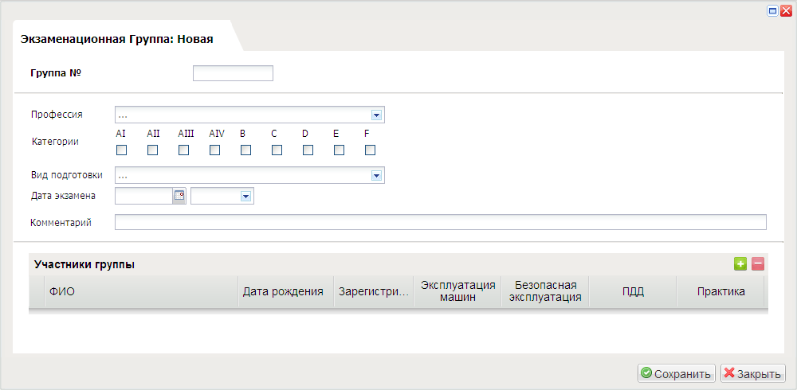
Элементы управления в экранной форме созданной вручную экзаменационной группы в различных статусах группы:
- «Сохранить» - сохранение выполненных изменений, операция доступна во вновь создаваемых экзаменационных группах и группах в статусе «В работе».
- «Закрыть» (красный крестик) - возврат в экран работы со списком групп, если были выполнены и не сохранены изменения, выполняется запрос пользователя о необходимости сохранения данных.
- В крайнем столбце слева списка «Участники группы» размещаются элементы интерфейса CheckBox для выбора всех или некоторых физических лиц, разметка используется при выполнении операций «исключить из группы», «перевести в другую группу».
- Двойным щелчком мыши на записи списка «Участники группы» открывается индивидуальная карточка учащегося, при этом если индивидуальная карточка создана учебным заведением (лицо зарегистрировано в гостехнадзоре с использованием электронного документа учебного заведения «Список регистрации группы»), то она недоступна для редактирования в гостехнадзоре.
- «Добавить участника» - операция добавления нового участника в группу - доступна в экзаменационных группах в статусе «В работе».
- «Исключить из группы» - исключение выбранных с использованием элемента CheckBox лиц из группы, операция доступна в группах в статусе «В работе».
- «Перевести в другую группу» - вывод экрана со списком активных групп и перерегистрация физического лица в выбранную пользователем группу, операция доступна в группах в статусе «В работе»;
при выполнении операции пользователю предлагается выбор из списка экзаменационных групп гостехнадзора, созданных вручную, в статусе «В работе» (может быть выбрана только одна группа).
- Результаты экзаменов – по каждому лицу для каждого типа экзамена в экзаменационных группах в статусе «В работе» реализована возможность выбора результата экзамена:
- не требуется сдавать (в связи с наличием удостоверения, подтверждающего знания по данному экзамену – удостоверение тракториста-машиниста),
- сдал,
- не сдал,
- нет допуска,
- неявка.
Выделение цветом результатов экзамена: на задан - нет заливки, зеленый - «сдал», «не требуется сдавать», красный - «не сдал», «не допущен», желтый - «неявка».
- «Сохранить результаты экзамена» - сохранение зафиксированных в группе результатов экзамена лиц в гостехнадзоре - доступна в экзаменационных группах в статусе «В работе».
- «Сформировать протокол» - операция создания, подписи документа типа «Протокол приема экзамена», создания, подписи и отправки в учебные заведения, зарегистрировавшие кандидатов, электронных документов типа «Выписка из протокола».
Операция доступна в экзаменационных группах в статусе «В работе».
При совершении операции выполняется проверка заполнения результатов экзаменов по всем участникам группы.
- «Документы» - переход к списку отправленных электронных документов, связанных с данной экзаменационной группой. Список документов представляет собой перечень активных ссылок, при клике на которые вызываются web-формы соответствующих электронных документов, с указанием даты создания документов.
Типы документов, связанные с созданными вручную экзаменационными группами гостехнадзора:
- «Протокол приема экзаменов» - формируется по созданным вручную экзаменационным группам ГТН для печати на бумажном носителе - web-форма; в учебные заведения по созданным вручную группам направляются выписки из протокола;
- «Выписка из протокола» - направляется гостехнадзором в учебные заведения по результатам приема экзаменов у участников созданной вручную экзаменационной группы, могут дополнительно направляться после приема экзаменов по выделенным участникам/учебным заведениям.
Изменение статусов созданных вручную экзаменационных групп гостехнадзора:
Событие | Статус группы
Событие | до | после
Сохранение при создании новой группы пользователем | новая (псевдосостояние) | В работе
Удалить | В работе | удалена (псевдосостояние)
Отправка ГТН в учебные заведения электронных документов «Выписка из протокола» | В работе | Завершена
Перечень полей для редактирования и операций, доступных для выполнения пользователям организации гостехнадзора, в котором создана группа:
Статус | Редактируемые поля | Доступные операции
Новая | - № экзаменационной группы  - Профессия  - Категории  - Вид подготовки  - Дата и время экзамена ГТН  - Комментарий ГТН  - Результаты экзаменов  - CheckBox в списке «Участники группы»  - перечень участников группы | - Сохранить  - Добавление и исключение добавленных участников группы
В работе | - № экзаменационной группы  - Профессия  - Категории  - Вид подготовки  - Дата и время экзамена ГТН  - Комментарий ГТН  - Результаты экзаменов  - CheckBox в списке «Участники группы»  - перечень участников группы | - Сохранить  - добавление и исключение участников группы  - Перевод участников в другую группу  - В АИС «ДОПУСК»  - Пользователи АИС «ДОПУСК»  - Заполнение результатов экзаменов, в т.ч. с использованием операции «Принять экзамены»  - Сформировать протокол  - просмотр документов, формирование web-форм  - просмотр индивидуальных карточек участников группы
Завершена | −  все поля закрыты для редактирования | - просмотр документов, формирование web-форм документов  - Пользователи АИС «ДОПУСК»  - просмотр индивидуальных карточек участников группы  - формирование выписки из протокола для печати на бумажном носителе без отправки электронного документа в учебное заведение - кнопка «Выписка» - по участнику группы, выделенному галкой

Регистрация групп физических лиц в АИС «ДОПУСК»
Группы физических лиц, созданные в гостехнадзоре вручную или на основании списков регистрации от учебных заведений, могут быть автоматически зарегистрированы в АИС «ДОПУСК». Для этого в экранной форме группы физических лиц используется операция «В АИС «ДОПУСК» . При выполнении операции в личном кабинете гостехнадзора в АИС «ДОПУСК» запускаются следующие автоматические действия:
- регистрация физических лиц, присвоение логинов и генерация паролей,
- имя пользователя в АИС «ДОПУСК ГТН» = номер СНИЛС физического лица (без дефисов и пробелов, только цифры),
- пароль генерируется в случайном порядке и состоит из 12 символов парольной фразы и случайной цифры (без пробелов); реквизиты пользователей после регистрации группы в АИС «ДОПУСК ГТН» доступны в отчете «Пользователи АИС «ДОПУСК» , вызываемом из экранной формы группы обучения.
- создание групп физических лиц и их подключение к учебным материалам и экзаменам в соответствии с заданным курсом обучения (профессия, категории),
ВНИМАНИЕ! Для успешного выполнения подключения групп обучения к учебным курсам АИС «ДОПУСК ГТН» необходима предварительная настройка соответствия курсов, выполняемая силами администратора ЗАО «КОМИТА».
Операция «В АИС «ДОПУСК» может выполняться в группах СЭД ГТН в статусах «Согласована», «В работе», «Принята ЭВ».
Отчет «Пользователи АИС «ДОПУСК» может быть сформирован в группах СЭД ГТН в статусах «Согласована», «В работе», «Принята ЭВ», «Завершена».

Заполнение результатов аттестации физических лиц
По итогам аттестации физических лиц с использованием АИС «ДОПУСК» по теоретическим дисциплинам результаты экзаменов могут быть импортированы в СЭД ГТН с использованием операции «Принять экзамены» .
При выполнении операции «Принять экзамены» по списку допущенных к аттестации кандидатов по экзаменам, которые требуется сдавать, автоматически заполняются результаты из АИС «ДОПУСК». Поиск результатов аттестации физических лиц в АИС «ДОПУСК» не выполняется по экзаменам, результат которых на момент выполнения операции имеет значение «нет допуска», «не требуется сдавать». После выполнения операции результат практического экзамена сбрасывается в группе СЭД ГТН на «нет результата» и заполняется пользователем в СЭД ГТН вручную. Если какой-либо тип экзамена не найден в АИС «ДОПУСК», выводится предупреждение об отсутствии теста с указанием типа.
Операция «Принять экзамены» доступна в экране групп СЭД ГТН в статусах «Согласована», «В работе», «Принята ЭВ».

ЭВ – экзаменационная ведомость.

